准考证号：
乐山市2018年初中学业水平考试
地理
本试题卷分第Ⅰ卷（选择题）和第Ⅱ卷（非选择题），共6页。考生作答时，须将答案答在答题卡上，在本试题卷、草稿纸上答题无效。满分100分，考试时间45分钟。考试结束后，将本试题卷和答题卡一并交回。
第Ⅰ卷（选择题 共54分）
注意事项：
1．必须使用2B铅笔将答案标号填涂在答题卡上对应题目标号的位置上。
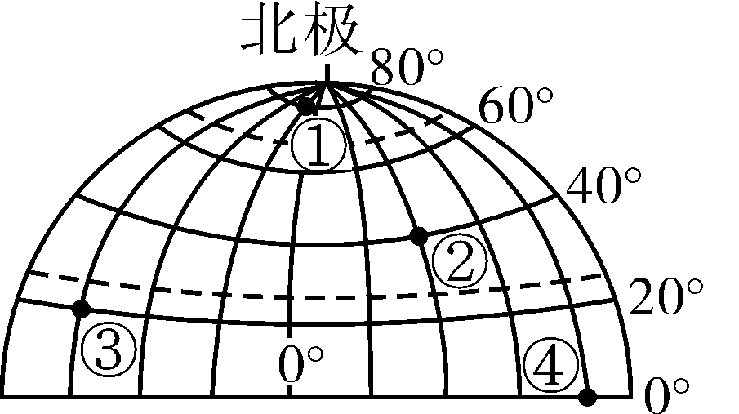
2．本卷共18个小题，每小题只有一个选项符合题目要求。
一、选择题（共54分，每小题3分）
右边“经纬网图”中，相邻两条经线的经度间隔相同。据此回答1-2题。
1．图中四地点，位于赤道的是
A．①地 B．②地 C．③地 D．④地
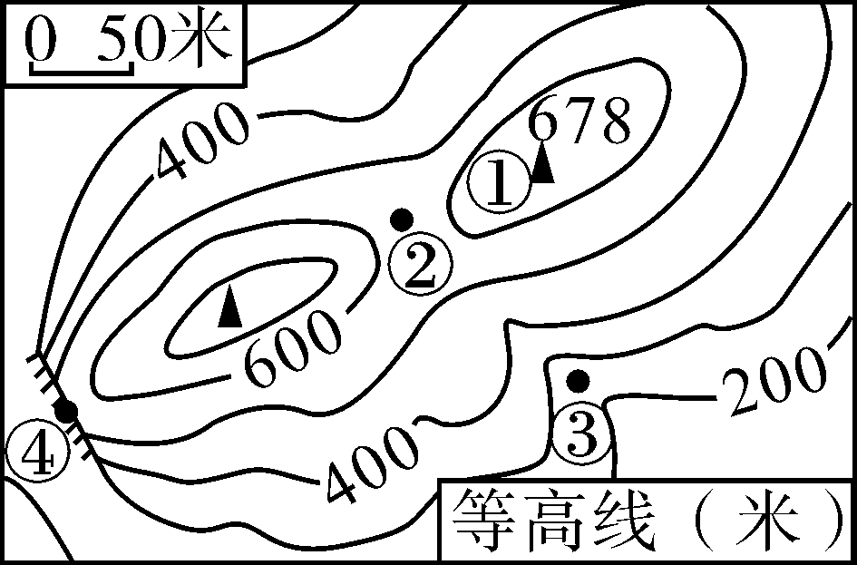
2．②地经度为
A．60°E B．40°E C．40°W D．100°W
3．右边等高线图四个数码所示地貌类型中，表示山顶的是
A．① B．② C．③ D．④
读我国第二大岛屿“河流分布”、“人口密度”图，回答4-6题。
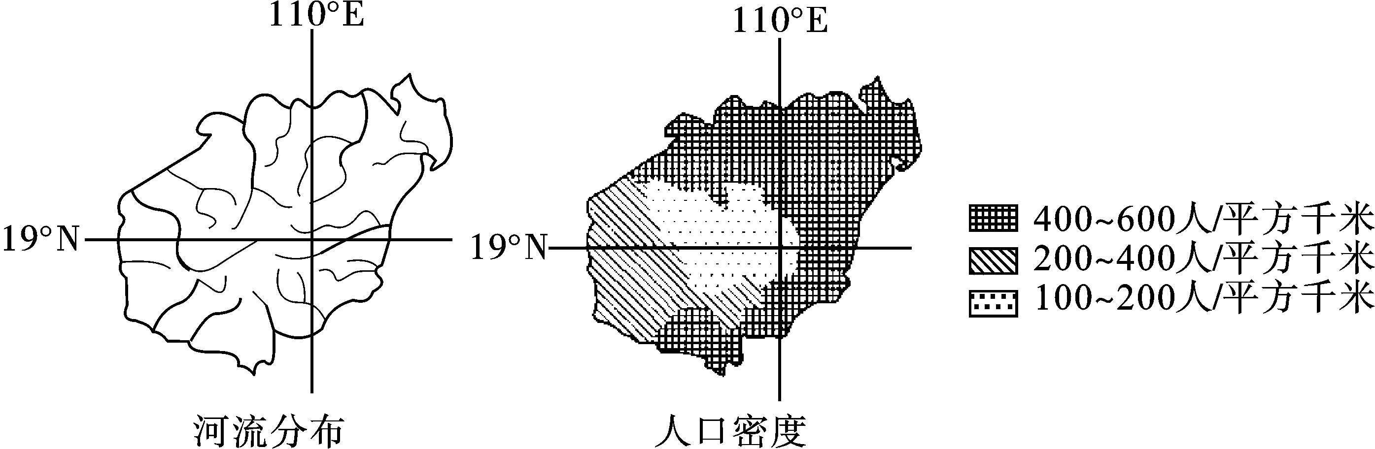
4．该岛屿所在省级行政单位的名称是[来源:学|科|网]
A．台湾省 B．海南省 C．北京市 D．青海省
5．图中河流均注入海洋，可判断该岛屿的地势特征为
A．中部低四周高 B．南高北低 C．中部高四周低 D．东高西低
6．对比两幅图，可以看出与该岛屿人口分布关系最密切的要素是
A．经纬度位置 B．土壤 C．地形 D．植被分布
下图示意加拿大50°N附近地形剖面及部分城市气候资料，图中曲线箭头示意气流运动方向。气温年较差指某地最热月平均气温与最冷月平均气温之差。据此回答7-9题。
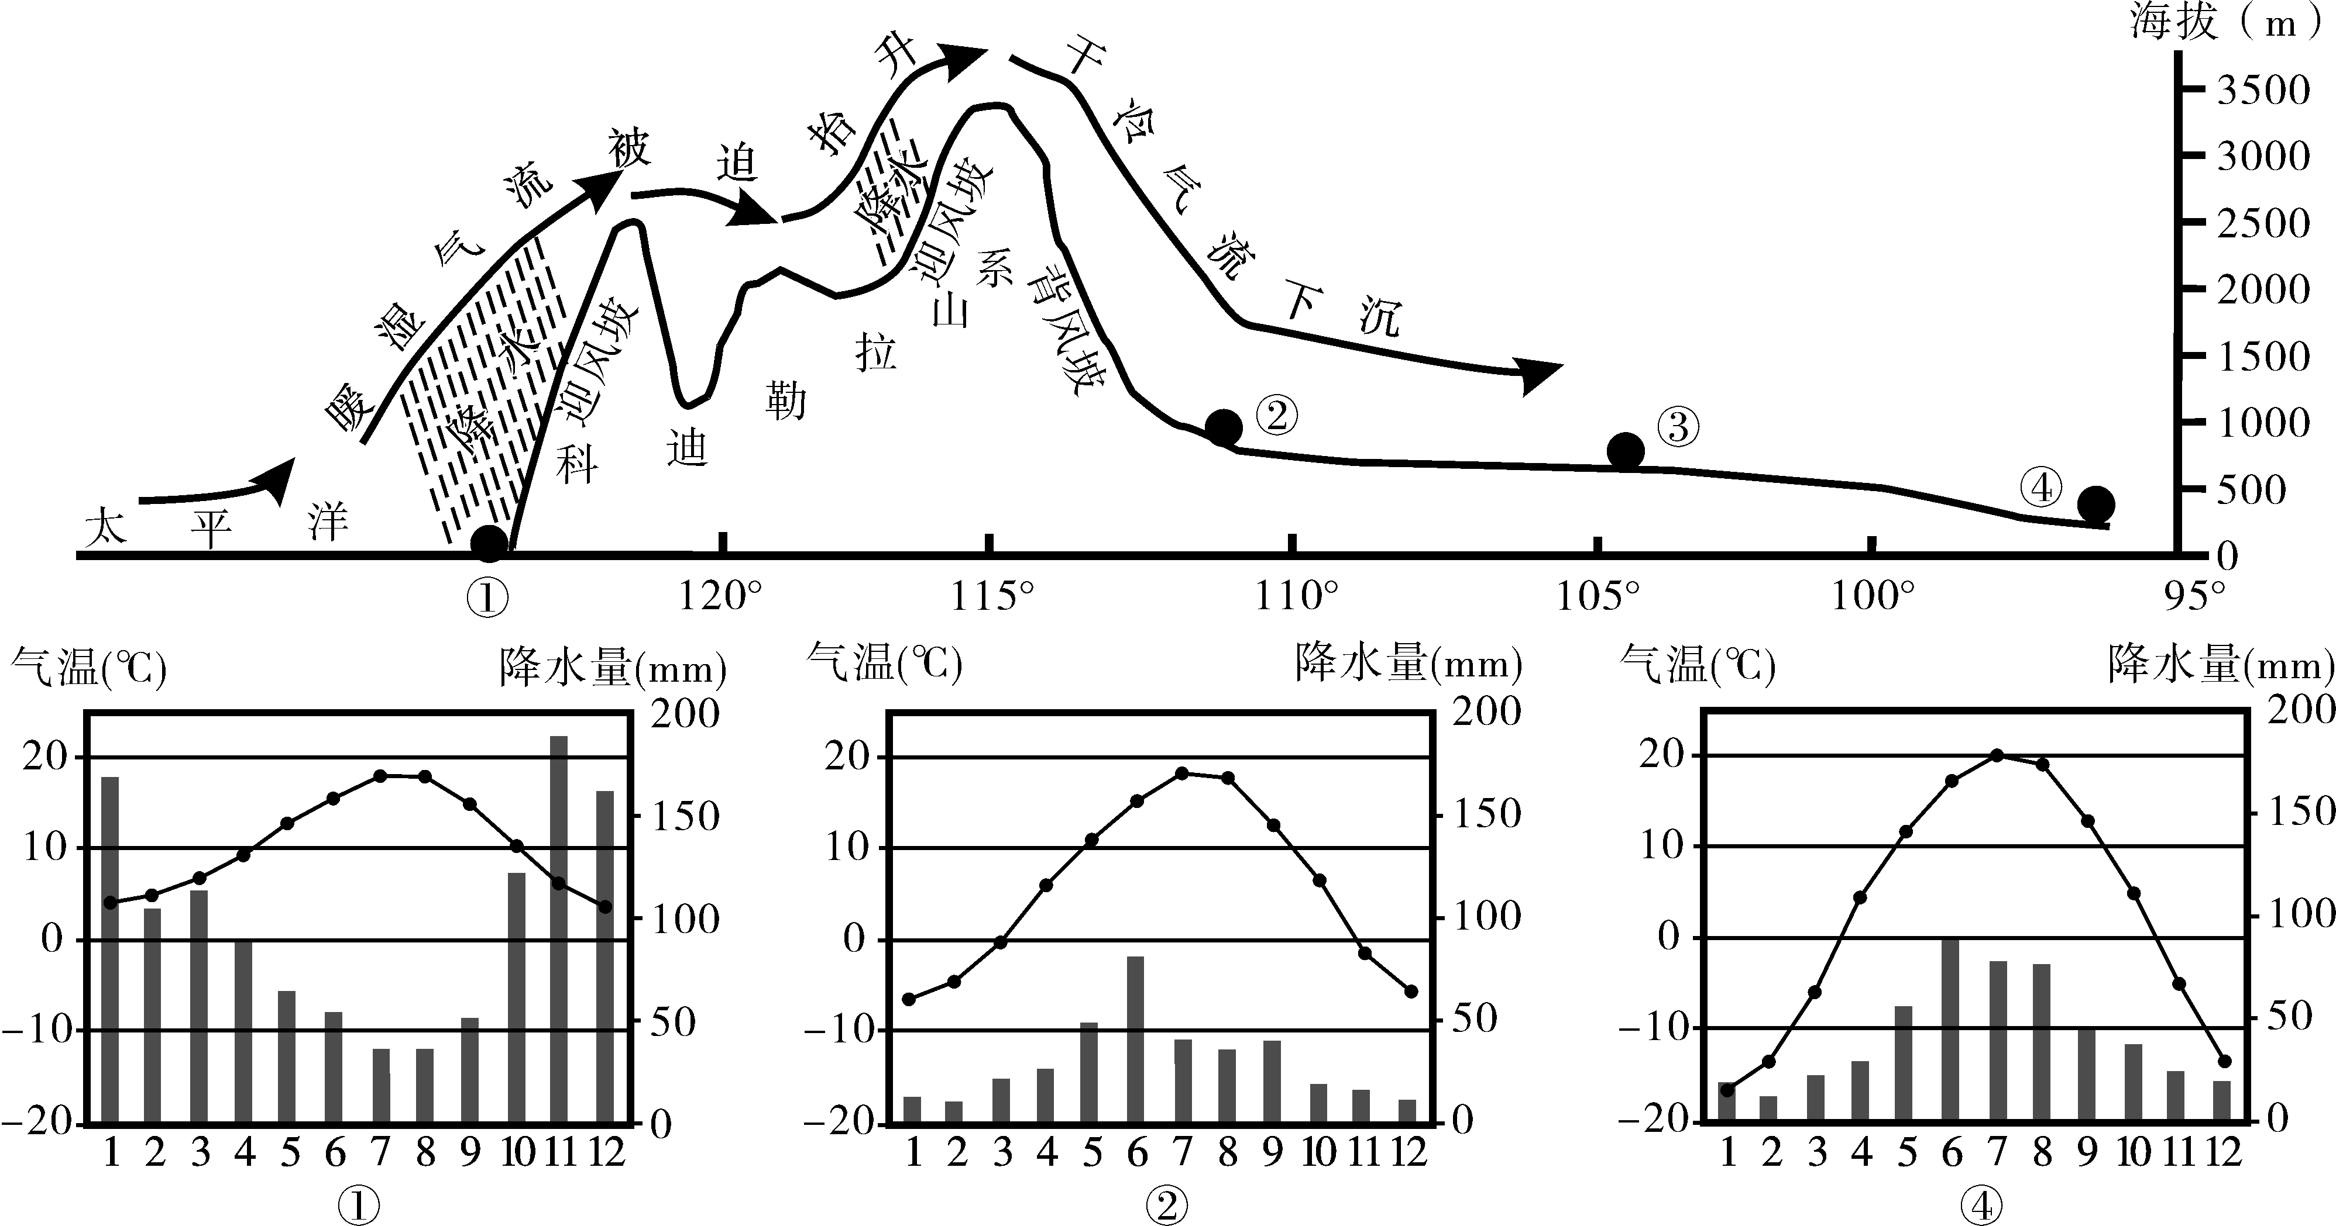
7．通过比较城市①、②、④的气温年较差，可推测城市③的气温年较差
A．小于① B．间于②和④之间 C．大于④ D．间于①和②之间
8．城市①的气候特征可表达为
A．夏季暖热少雨，冬季温和干燥 B．冬季寒冷夏季炎热，全年降水多
C．夏季暖热少雨，冬季温和多雨 D．全年温和少雨
9．造成①地和②地之间年降水量差异的主要原因是
A．人类活动 B．地形 C．纬度 D．河流
珠江全流域为热带、亚热带季风气候区，年降水量丰富。西江为珠江最大支流。红水河属于西江上游，全长659km，落差达254m。西江中下游河段全长343km，落差仅24m。红水河流域耕地面积、人口仅为西江中下游流域的一半多，而西江中下游流域的国内生产总值是红水河流域的5倍以上。读下图回答10-12题。
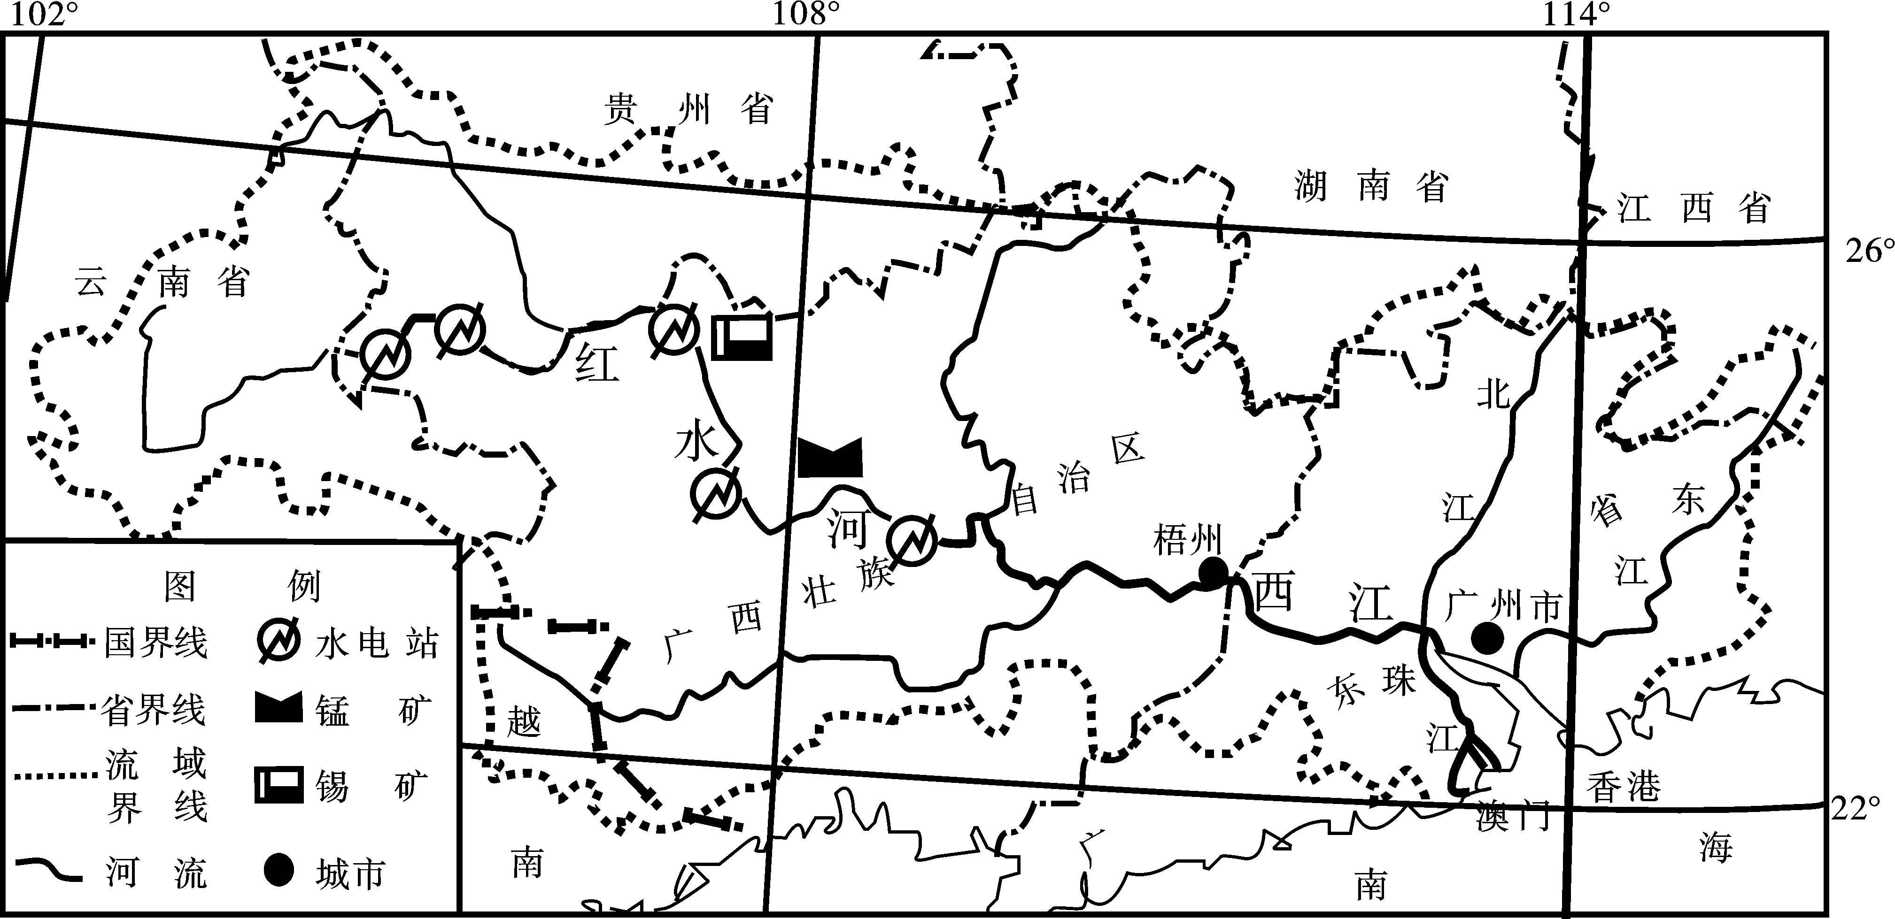
10．与西江中下游河段相比，红水河水能资源更丰富，最主要的原因是
A．地势落差大 B．水量丰富 C．河段长 D．无结冰期
11．西江中下游干流河段开发利用主要方向应包括
A．建设水电站 B．航运和水源
C．锡矿、锰矿开采加工 D．海水养殖
12．开发红水河流域，能为珠江三角洲经济发展提供
①大量清洁能源 ②发展工业的原材料 ③极为丰富的高素质科技人才 ④十分充足的资金 ⑤工业产品的销售市场
A．①②⑤ B．②③ C．③④⑤ D．①④
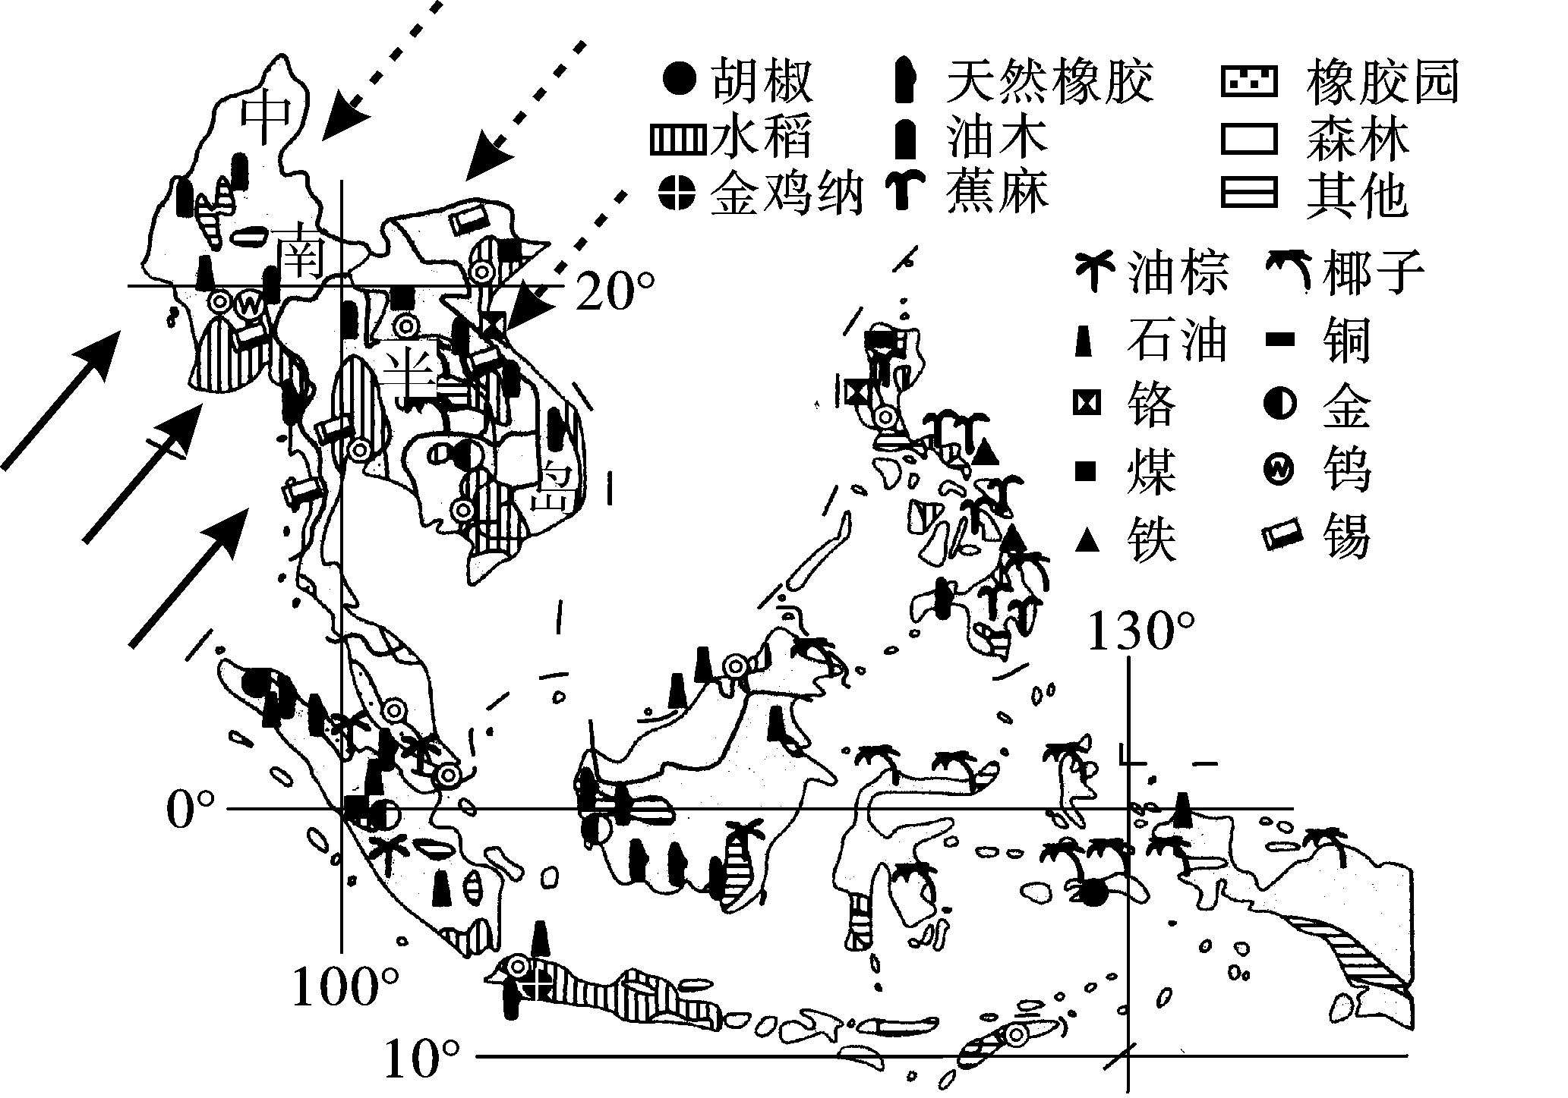
右图为东南亚有关地理事物分布图。东南亚北接广阔的亚欧大陆，南临印度洋。该地区地形以山地为主，平原主要分布在沿海狭窄地带，年降水量丰富；本地区人口众多，主要集中分布在沿海。中南半岛夏半年（5月-10月）受到西南风控制（实线箭头），冬半年（11月-4月）受到东北风（虚线箭头）控制。据此回答13-15题。
13．中南半岛
A．夏半年受到来自海洋干燥气流控制，
降水少
B．冬半年受到来自陆地干燥气流控制，
降水多
C．夏半年受到来自海洋湿润气流控制，降水多
D．冬半年受到来自陆地湿润气流控制，降水多
14．根据图中信息，可以推断天然橡胶、油棕、蕉麻等物产具有
A．高海拔生长习性 B．喜高温习性 C．耐干旱习性 D．沿纬线分布习性
15．东南亚人口主要集中分布在沿海狭窄平原地带。根据图文信息，下列究其原因的分析，错误的是
A．沿海地带是锡矿、钨矿等矿产的全部集中分布区，采矿人员多
B．沿海地势低平，利于房屋、交通等生活基础设施建设
C．沿海对外交通便利，利于人员交往
D．沿海地带是水稻主要集中分布区，需要大量劳动力，并能为人口提供粮食
安徽省位于我国东部季风气候区，所有河流均为外流河，淮河流域降水主要集中在夏季。读安徽省年降水量及河流分布示意图，回答16-18题。
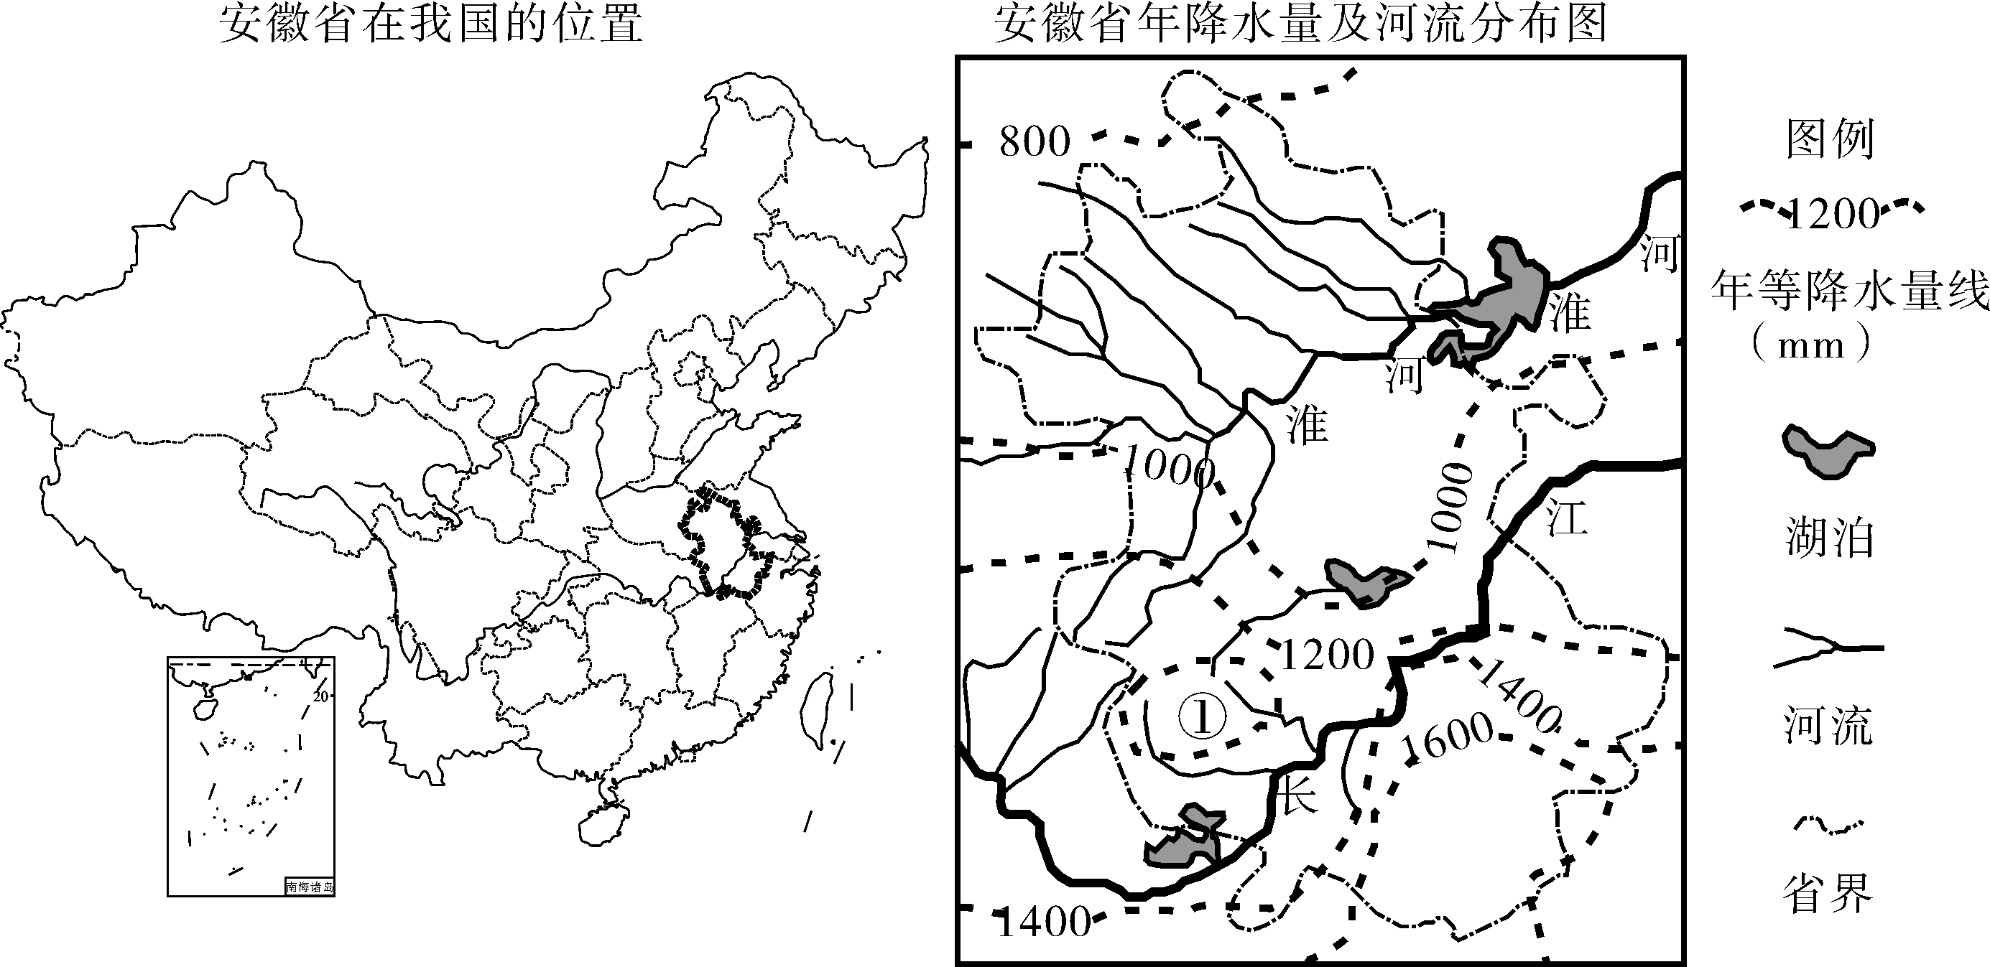
16．该省降水空间分布最主要的特征是
A．由东向西递减 B．由南向北递减 C．由西北向东南递减 D．平均分布
17．下面对图中虚线闭合等值线区域①年降水量的分析，正确的是（注意：年等降水量线判读方法与等高线判读方法一致）
A．河流源地→海拔较高→夏季风被迫抬升→多地形雨→1400mm—1600mm
B．河流源地→海拔较高→夏季风被迫抬升→多地形雨→1600mm—1800mm
C．河流注入区域→盆地地形→夏季风到达较少→降水少→1000mm—1200mm
D．位于1200mm等值线与1400mm等值线之间→1200mm—1400mm
18．淮河干流主要流经平原地区，极易出现涝灾。观察淮河干支流分布状况，可以推断淮河
干流最易出现涝灾的时段是
A．冬季干流以北流域降水时
B．夏季干流以北流域及源头流域同时降水时
C．夏季干流以南流域降水时
D．夏季长江流域降水时
第Ⅱ卷（非选择题 共46分）
注意事项：
1．考生使用0.5毫米黑色墨迹签字笔在答题卡上题目所指示的答题区域内作答，答在试题卷上无效。
2．本卷共1个大题。
二、材料分析题（共46分）
39．阅读有关汉江流域图文材料，回答下列问题。（每个要点1分，共10分）
下图是我国长江最大支流汉江水系流域示意图，其东西部自然环境差异十分显著。过去没有很好理解和尊重东西部差异，在开发利用中产生了诸多的生态环境问题，西部地区主要表现为土壤侵蚀、森林破坏、生物多样性锐减等，东部地区主要表现为湖泊等湿地面积减小，水体污染严重等。
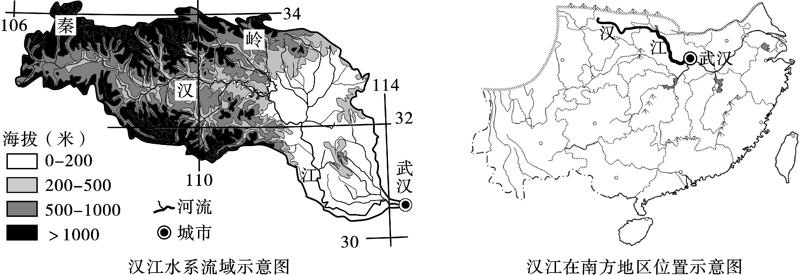[来源:Zxxk.Com]
（1）秦岭是我国十分重要的地理分界线。秦岭大致与我国冬季 ▲ ℃等温线吻合，大致与我国 ▲ mm年等降水量线吻合。（2分）
（2）汉江主干总体流向可表述为 ▲ 。（1分）
（3）汉江流域东西部农业发展有明显差异。西部地形以 ▲ 为主，河谷农业和 ▲ 业比重较高；东部地形以 ▲ 为主， ▲ 业占绝对优势，最主要的粮食作物是 ▲ 。（5分）
（4）请根据图文材料，分别对汉江流域东部和西部生态环境的改善提出一条可行措施。（2分）
40．读世界上两个重要国家示意图及相关文字材料，分析回答下列问题。（每个要点2分，共20分）
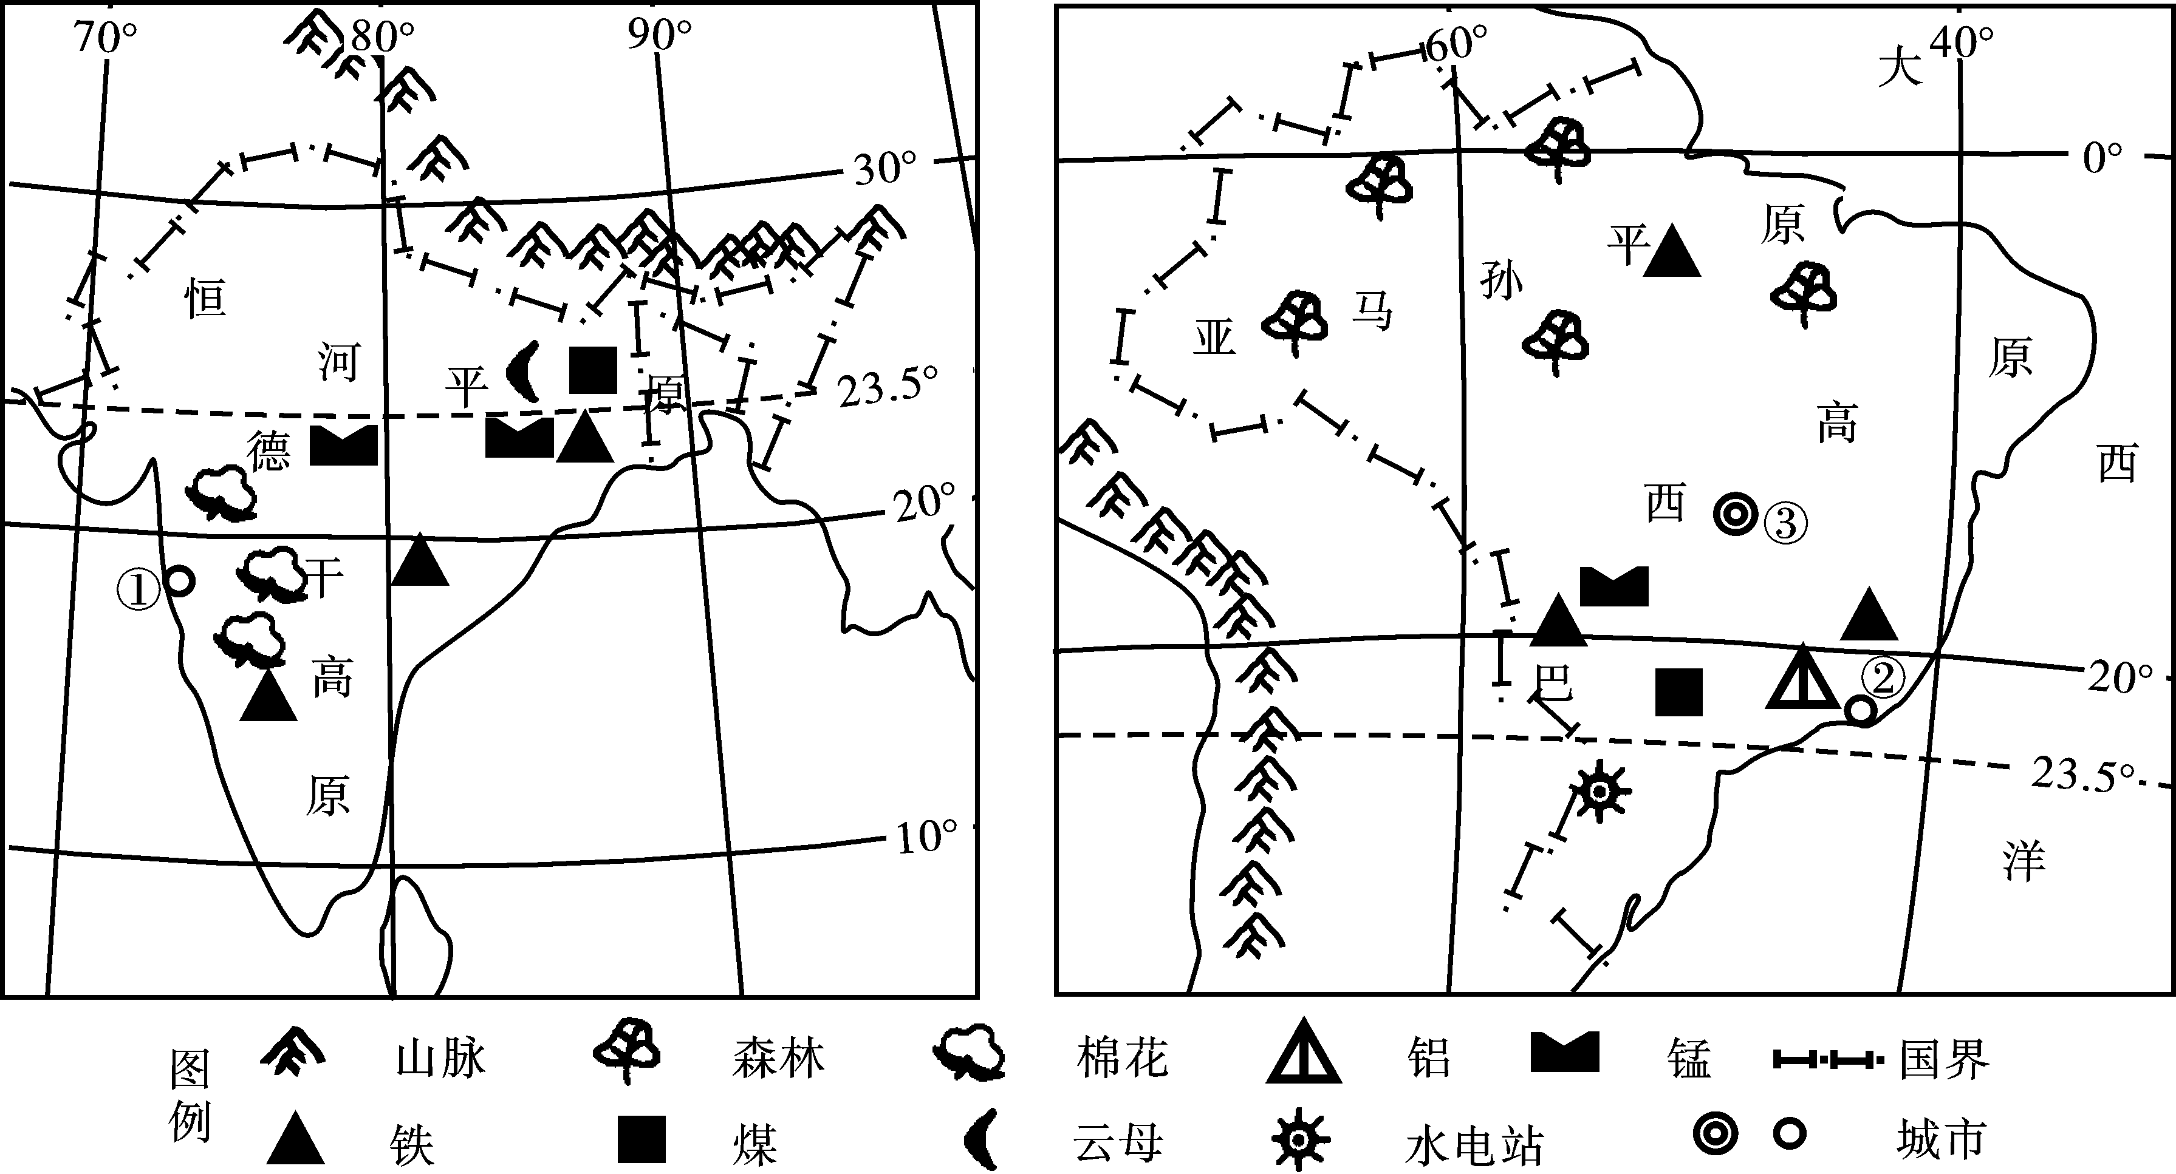
材料：印度和巴西都是经济快速发展的人口大国。图中①所示城市是印度最大城市，人口1300多万，是该国最大棉纺中心。图中②所示城市是巴西最大港口城市，人口1400多万，钢铁、冶金等传统工业发达，是该国经济中心。巴西高原中部平均海拔大于1000米，夏热冬暖，气候宜人，地广人稀，经济发展滞后，城市③位于巴西高原腹地。
（1）巴西与大西洋的位置关系可描述为 ▲ 。（2分）
（2）根据图文信息分析，两国在诸多方面有共同特征，如：从海陆位置来看，都是 ▲ 的国家；从气候来看，纬度低，热量 ▲ ；从地形来看，以 ▲ 为主……（6分）
（3）根据图中提供的信息及材料，请从位置、资源、劳动力、市场等方面分析促进城市①、②工业发展的共同因素。（6分）
（4）巴西对外战略环境安全，但政府经过慎重考虑，将首都从沿海的城市②迁到了内陆的城市③。请根据图文信息简要分析迁都的原因。（6分）
41．阅读下面图文材料，回答相关问题。（每个要点2分，共16分）
下面图1为我国政区略图。图2为我国局部区域，面积约70万km²，人口约38万，交通道路密度约为全国的1/4，域内广泛分布着钾等50余种矿产资源，有30多种居全国前十。城市M地处区域腹地，海拔2780米，市区面积30.2km²，人口约26万。该市附近建有全国最大的钾肥生产厂及其他多个厂矿企业。但矿产资源的有效利用率低，以粗加工为主，工业三废排放严重。图3、4、5为该区域年降水量及气温分布示意图。
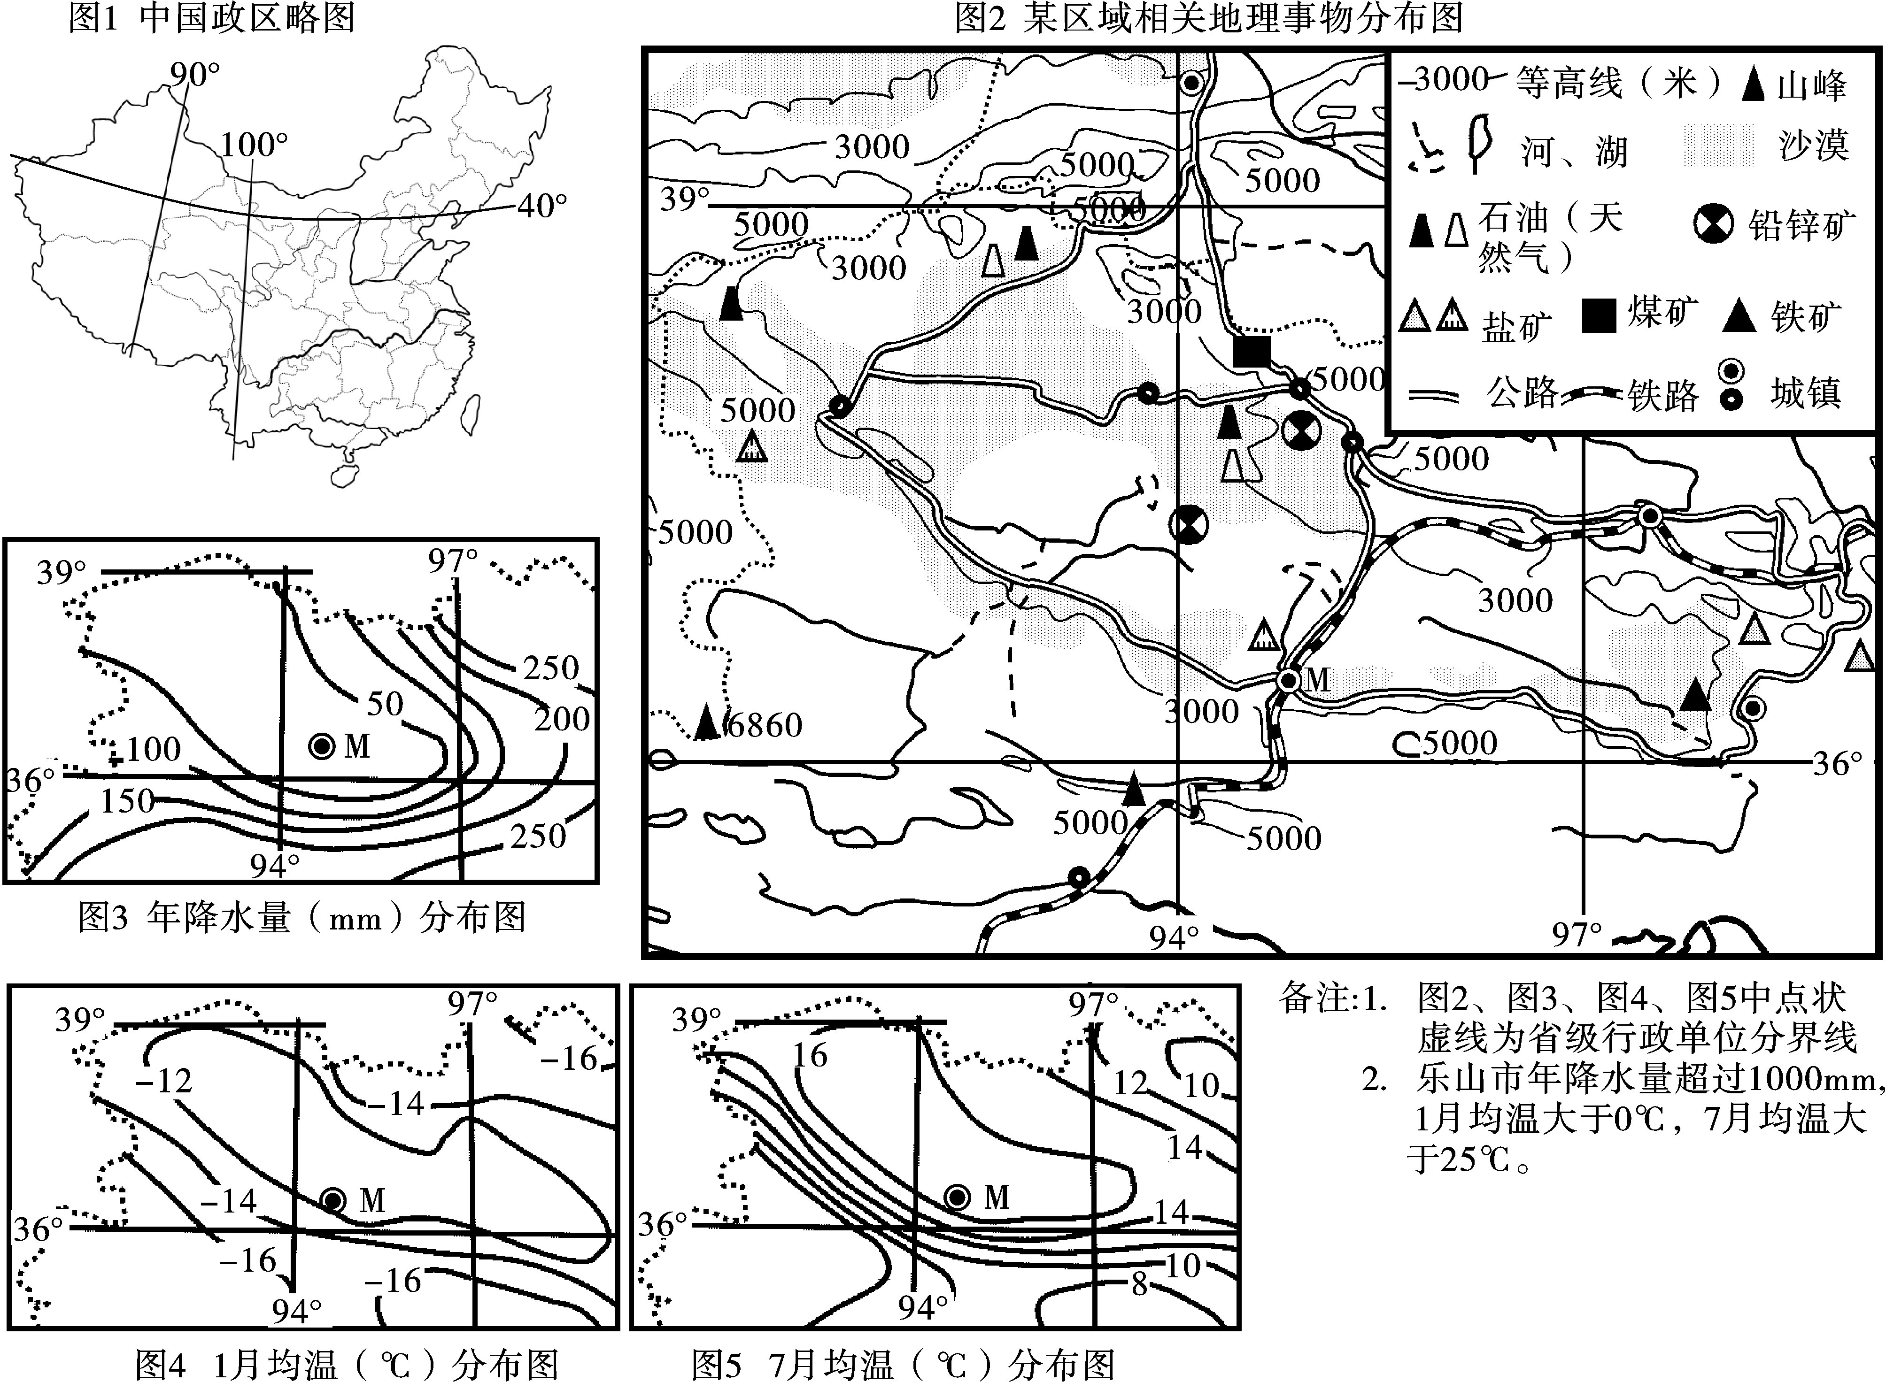
（1）从图4和图5中等温线分布形态看，本区域中部气温 ▲ 于四周气温，说明中部海拔低于四周海拔，由此判断本区域是一个巨大的 ▲ 地形。（4分）
（2）城市M的气候特征可表述为：年降水量 ▲ ，夏季凉爽冬季 ▲ ，气温年较差大。（4分）
（3）请将“旅游、矿产、科技、水资源”四个词语分别填入下段文字适当的横线上。
本区域可以利用丰富的 ▲ 大力发展采矿业及相关加工工业，但因工业生产效率低，浪费严重，所以发展工业应加大 ▲ 投入；因 ▲ 匮乏，所以农业、工业应特别注意节约用水；因海拔高，山岳、荒漠风光等资源独特且丰富，可以大力发展登山、赏冰雪、荒漠观赏体验等 ▲ 业……（8分）

乐山市2018年初中学业水平考试
地理参考答案及评分意见
第Ⅰ卷 选择题（共54分）
一、选择题（共18小题，每题只有一个是符合题目要求的，多选、错选、不选均不给分，选对一个得3分，共54分）
题号 | 1 | 2 | 3 | 4 | 5 | 6 | 7 | 8 | 9 | 10
答案 | D | B | A | B | C | C[来源:Z_xx_k.Com] | B | C | B | A
题号 | 11 | 12 | 13 | 14 | 15 | 16 | 17 | 18 | [来源:Zxxk.Com]
答案 | B | A | C | B | A | B | A | B
第Ⅱ卷 非选择题（共46分）
二、材料分析题（46分）
39．（每个要点1分，共10分）
（1）0（1分） 800（1分）
（2）从西北流向东南（或西段自西向东，东段自北向南）（1分）
（3）丘陵、山地（1分） 林（1分） 平原（1分） 种植（1分） 水稻（1分）
（4）西部：制定合理伐育政策（1分）；扩大自然保护区（1分）；封山育林（退耕还林）（1分）；改变山区经济结构（1分）（任答1点）
东部：建立湿地自然保护区（1分）；退田（耕）还湖（停止围垦）（1分）（任答1点）
40．（每个要点2分，共20分）
（1）巴西东临大西洋（2分）
（2）海陆兼备（或临海）（2分） 丰富（2分） 平原和高原（2分）
（3）位置：位于沿海，对外交通便利（2分）；资源：充分利用附近工业原料，带动工业发展（2分）；劳动力：城市及所在国家人口多，劳动力丰富（2分）；市场：经济迅速发展，国内市场广阔（2分）（任答3点）
（4）城市②人口、交通拥挤、就业、污染等城市生态环境问题严重（2分）；促进本国内陆地区经济发展（2分）；城市③地处热带草原气候的巴西高原，气候条件优越（2分）
41．（每个要点2分，共16分）
（1）高（2分） 盆地（2分）
（2）稀少（2分） 寒冷（2分）[来源:学*科*网]
（3）矿产（2分） 科技（2分） 水资源（2分） 旅游（2分）

